
Université de Jijel
Faculté des sciences et de la technologie
Département de génie des procédés
Master I, génie des procédés des matériaux
2024 / 2025

Série de TD N°1 Classe et structure des matériaux.

Matériaux inorganiques : les métaux et alliages

Exercice 1 :
- Calculer le volume d’un kilogramme d’or.
Données: rayon atomique: 1,45.10⁻¹⁰m; structure cristalline : cfc. M=197 g.mol⁻¹.

- Le fer cristallise sous deux formes. Le fer γ cristallise dans le système cfc. Sachant d’autre part que le rayon d’un atome est pris égal à 1,28.10⁻¹⁰m, déterminé si on peut insérer un atome d’azote de rayon 0.5.10⁻¹⁰m dans le fer γ.

Exercice 2 :
Ci-dessous, voici la disposition des atomes d’or (Au) et de cuivre(Cu) dans la maille élémentaire d’un composé de ces deux métaux. Afin d’assurer plus de lisibilité, les atomes représentés sur la figure ne sont pas tangents, mais en réalité, les atomes de Au et de Cu se touchent.
Quelle est la masse volumique théorique (en g/cm3) de ce cristal ?
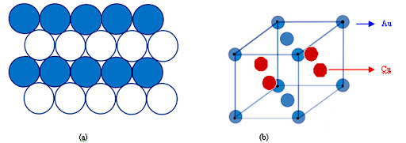

Exercice 3 :
- Le Fe_{α} cristallise dans le système c. c., calculer sa masse volumique sachant que son rayon atomique vaut 0,126 nm.
M_{Fe} = 55,8 g/mol.
Une partie du diagramme de phases Fe – C est représentée ci-dessous :
- Indiquer les points : eutectique, péritectique et eutectoïde sur le diagramme.
On considère maintenant un acier contenant 1,5 %massique de carbone.
- Quel est l’intervalle de solidification de cet alliage ?
- Quelles sont les phases en présence à 1350°C ? Donner leur composition et leur proportion à cette température.
- À quelle température apparaît la cémentite lors du refroidissement de cet alliage ?
À 724°C, quelles sont les phases en présence ? Donner leur composition et leur proportion à cette température
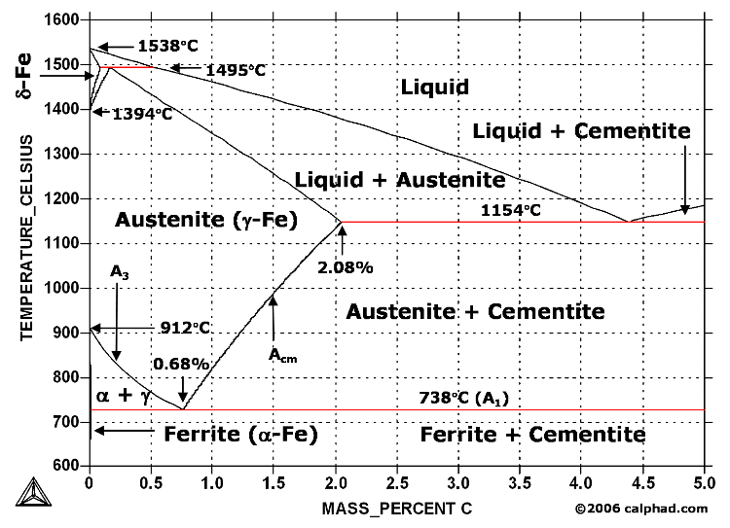

Exercice 4 :
Le binaire argent-strontium
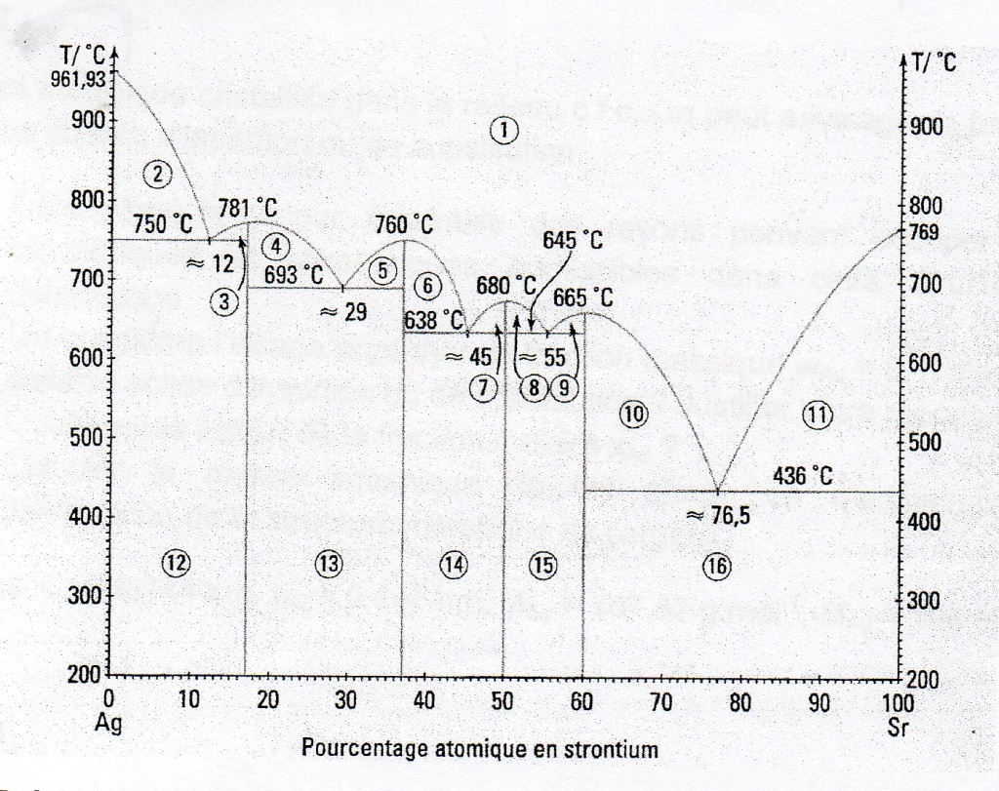

- Préciser la formule des composés définis sachant qu’il leur correspond les valeurs suivantes de la fraction atomique en strontium : 0,167 ; 0,375 ; 0,5 ; 0,6.
- Quelles sont les phases en présence, numérotées de (1) à (16), dans les différentes parties du diagramme ?
- Préciser les caractéristiques des eutectiques observés.

